Осень, Осень, в гости просим...
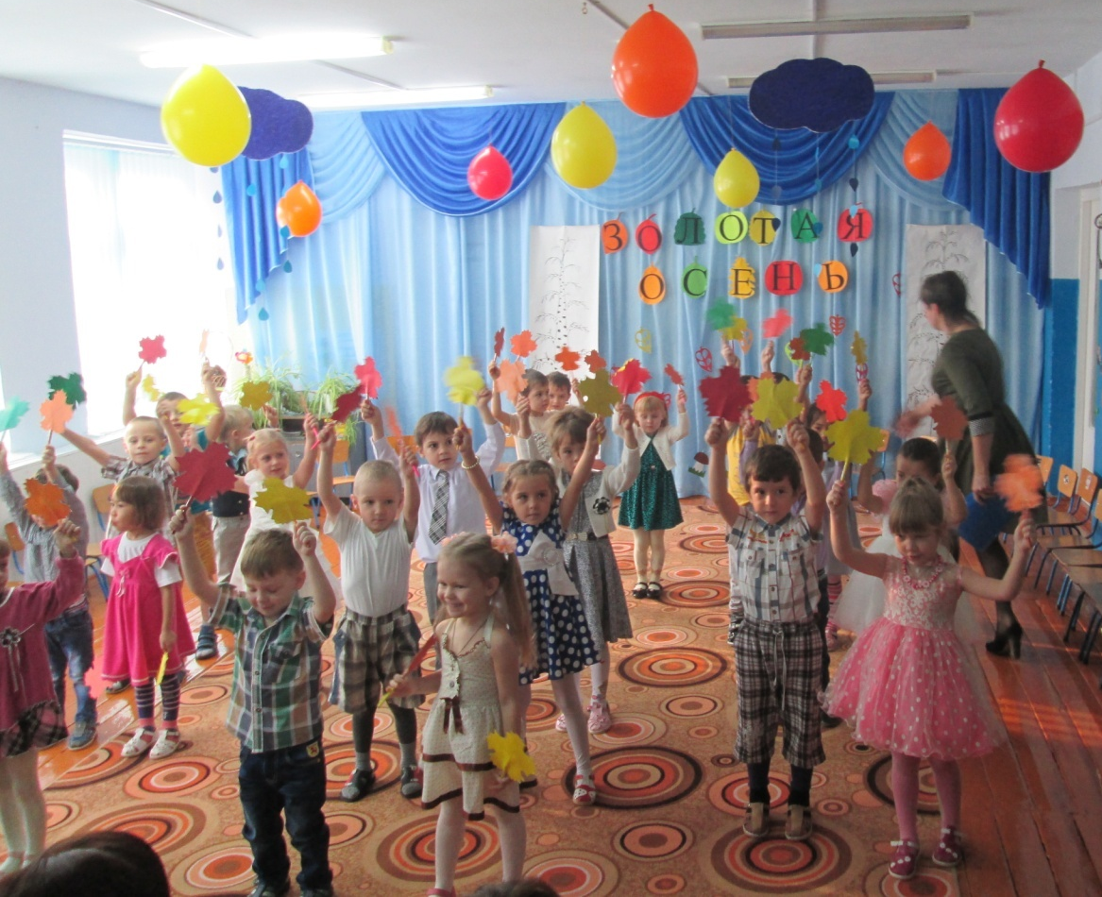
В конце октября в детском саду прошел праздник Осени – одно из самых ярких и красочных мероприятий. Ребята с нетерпением ждали этого праздника и старательно к нему готовились. Праздник Осени – это море улыбок и веселья, ведь хоть и говорят, что осень – «унылая пора», но дети, как никто другой, способны радоваться золотистым опавшим листьям под ногами и дождику, под которым так интересно погулять под зонтиком. Дети отгадывали загадки, играли в игры, танцевали, пели. В гости к детям старшей группы приходили - Королева Осень, Кикимора, Соловей – разбойник, Старичок - Лесовичок. В конце праздника Осень угостила ребят фруктами. Очень важно, что дети приняли активное участие, а родители поддерживали выступления детей громкими аплодисментами.

